В преддверии Дня матери в Центральной библиотеке состоялась позитив-встреча «Пусть всегда будет мама!». В этот день дети подготовили настоящее ожерелье из комплиментов для своих мам, сыграли вместе с ними в игры «Лучший знаток мамочки своей», «Главный помощник», «Угадай пословицу» и «Мы актеры». Весь вечер Кудряшова Инга, Головатюк Ростислав и Буланов Павел радовали прекрасных мам стихами, а в завершении вечера Калягина Лидия для всех присутствующих исполнила песню «Хорошее настроение». Весь вечер прошел в доброй, душевной обстановке. После праздника все еще долго общались, пили чай, читали книги, играли за интерактивным столом и создавали поделки для мам при помощи 3D ручки.
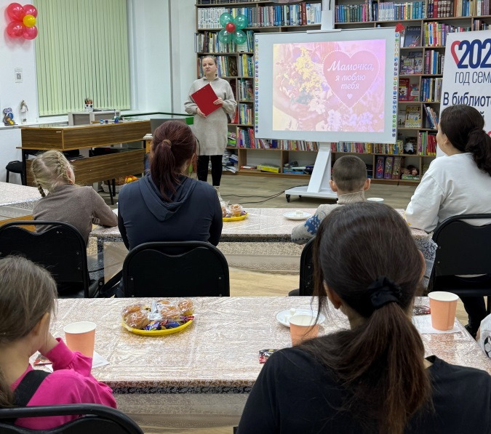
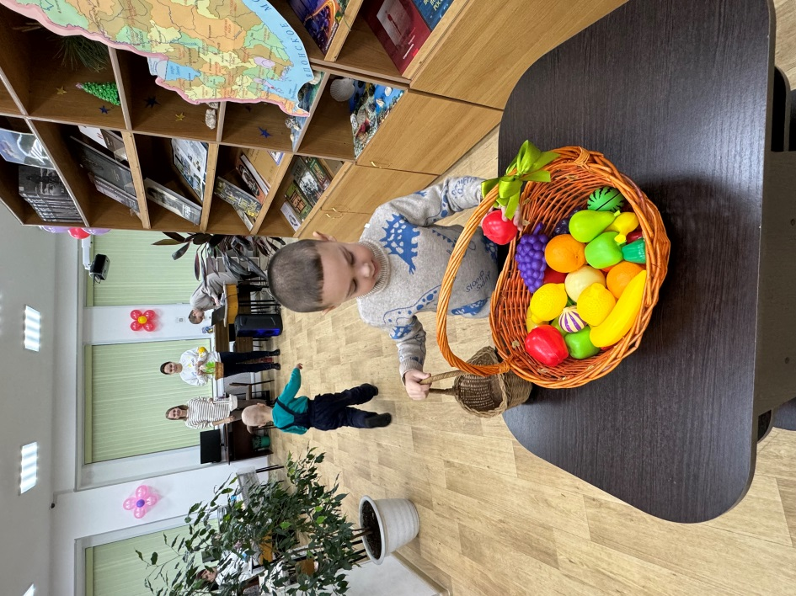
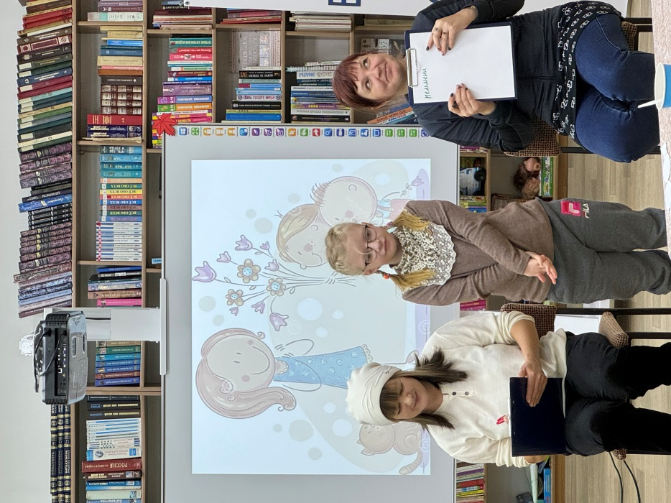
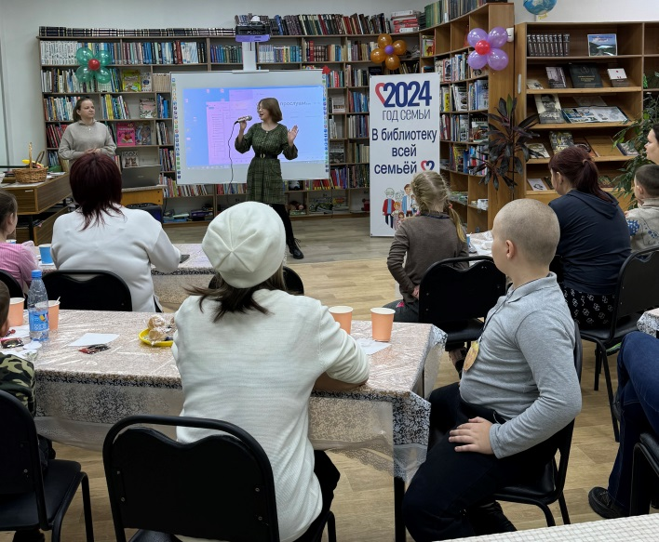

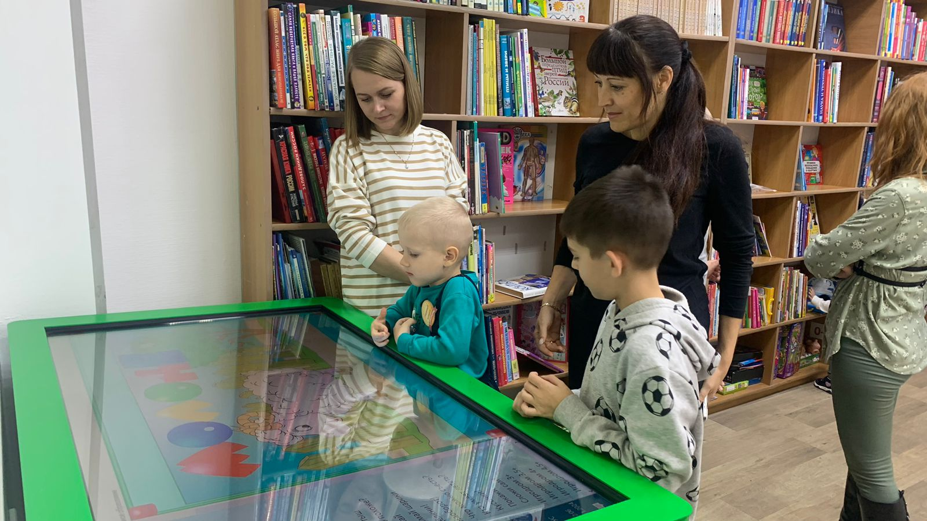
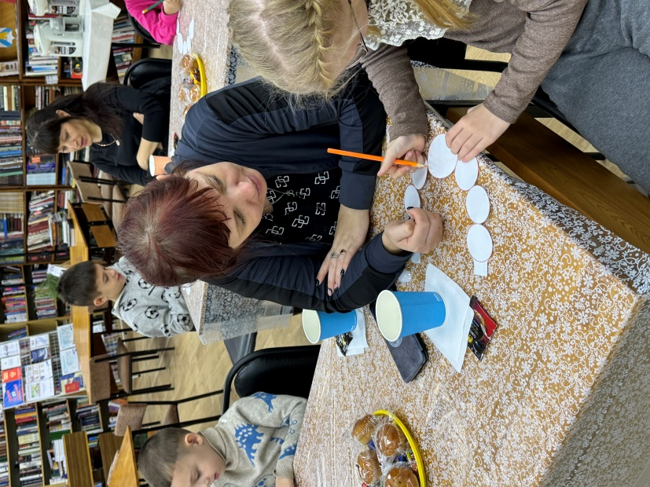
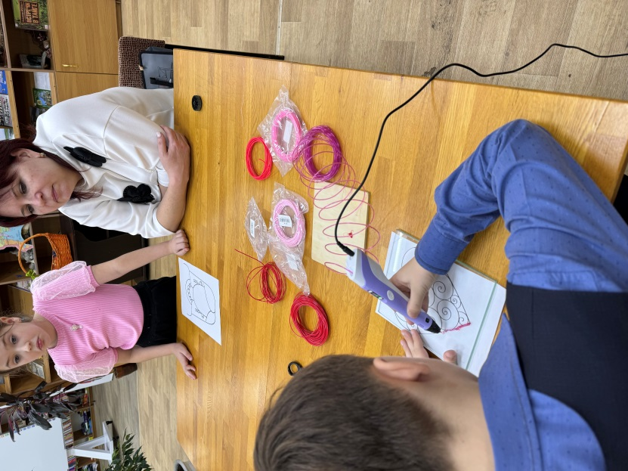

В Центральной библиотеки прошёл мастер - класс «Открытка для мамы», посвященный Дню матери России. Участники мастер-класса изготовили прекрасные открытки, наполненные детской любовью и теплом.

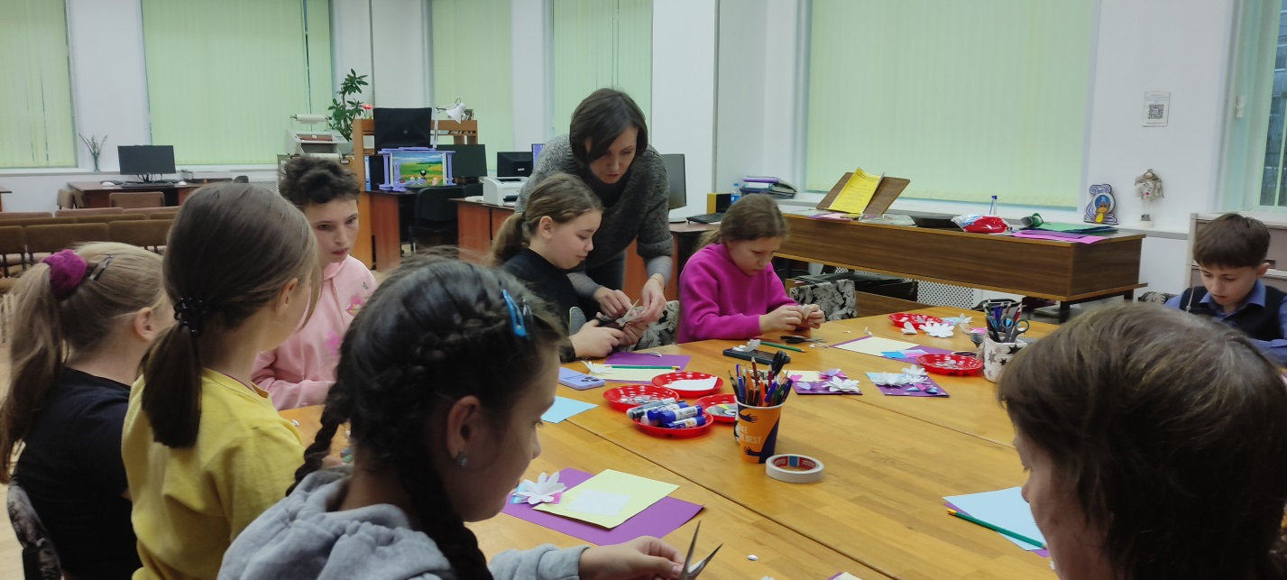

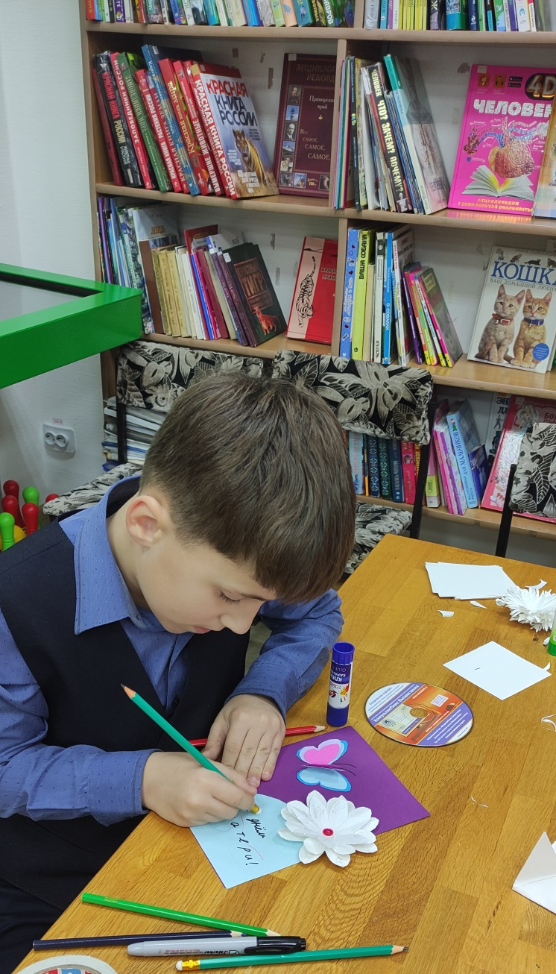
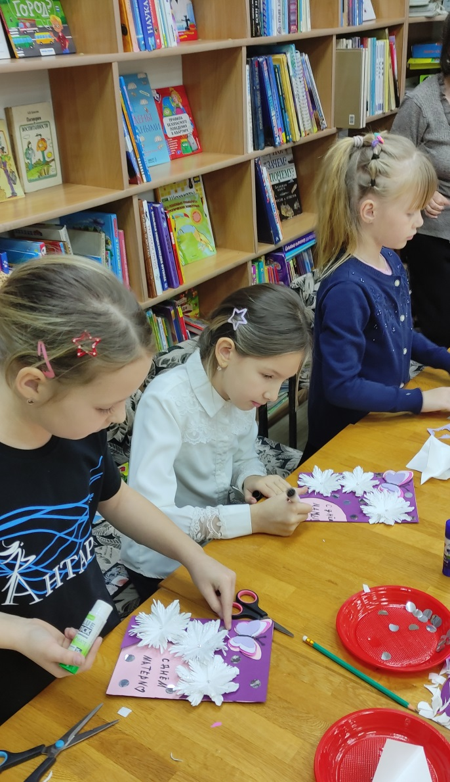

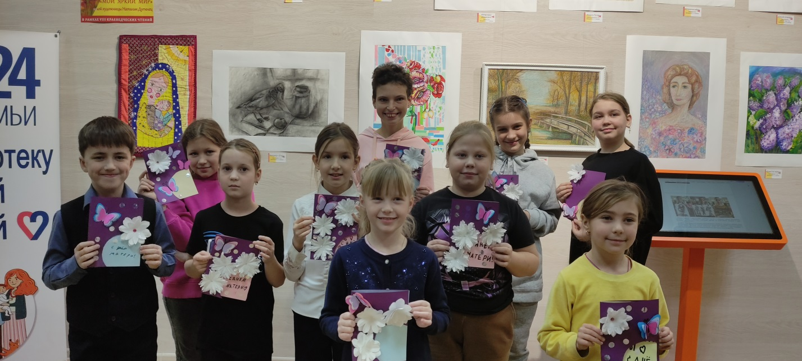
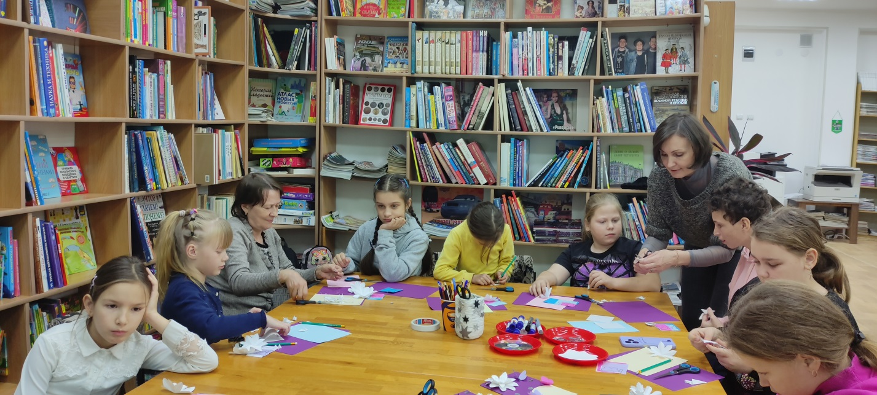

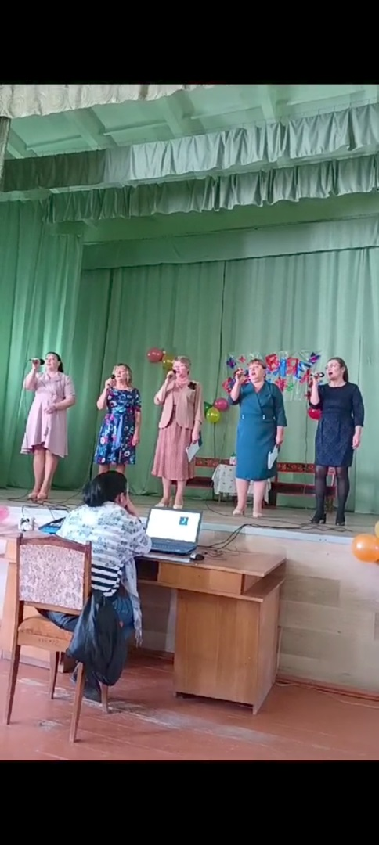
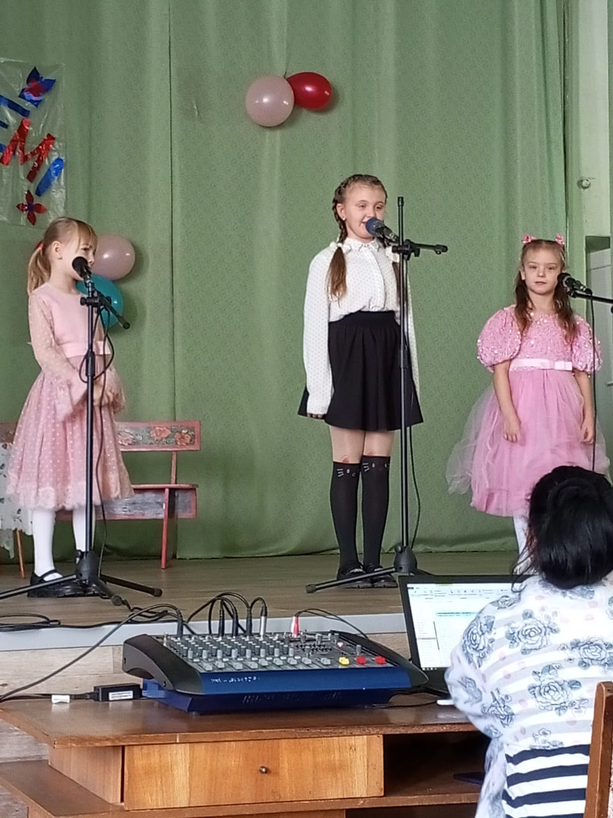
Библиотека-филиал №3 села Грушевое совместно с коллективом клуба «Космос» провели литературно-музыкальный вечер «Красота материнской души». В начале мероприятия наши дети поздравили своих любимых мам стихами и песнями. Библиотекарь прочитала для всех матерей стихотворение А. П. Поповой «Родней, чем мама, человека нет». Для жителей села была показана юмористическая сценка из произведения А. С. Пушкина «Сказка о Царе Салтане», исполнялись весёлые песни. Гости ушли с улыбками на лице и в прекрасном настроении.
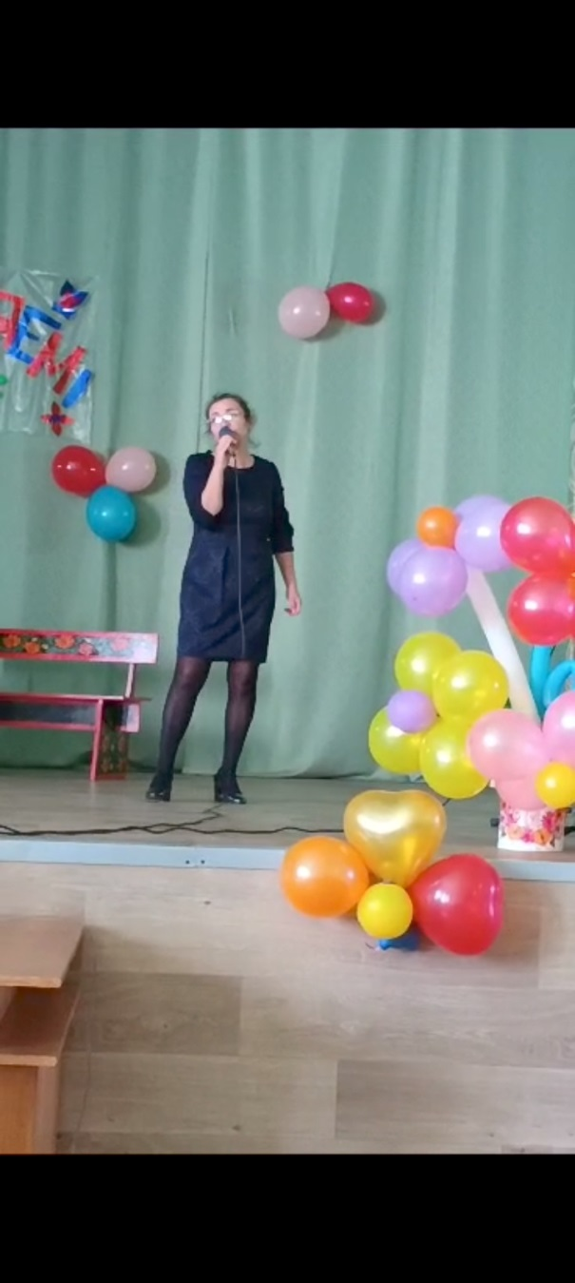
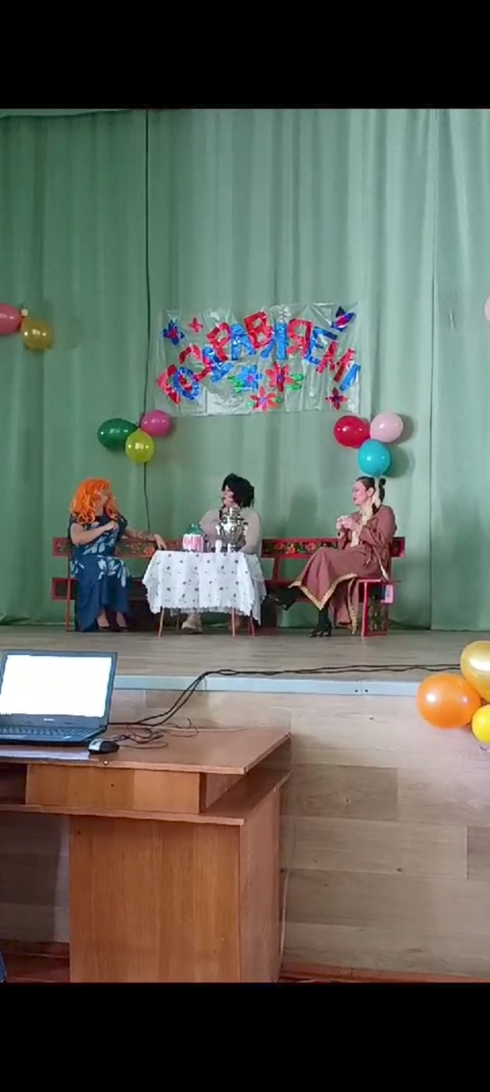

В библиотеке-филиале №6 (микрорайон ЛДК) для ребят 2^{в} класса школы №3 прошел мастер-класс по изготовлению объемной открытки «Единственной маме на свете». День матери – замечательный, светлый и долгожданный праздник, в который дети любят преподносить своим мамам подарки. А самый лучший подарок, как известно, тот, что сделан своими руками и от всей души! Под руководством сотрудников библиотеки ребята сделали праздничную открытку, вложив в неё талант, фантазию и, конечно же, любовь к родному человеку – маме!
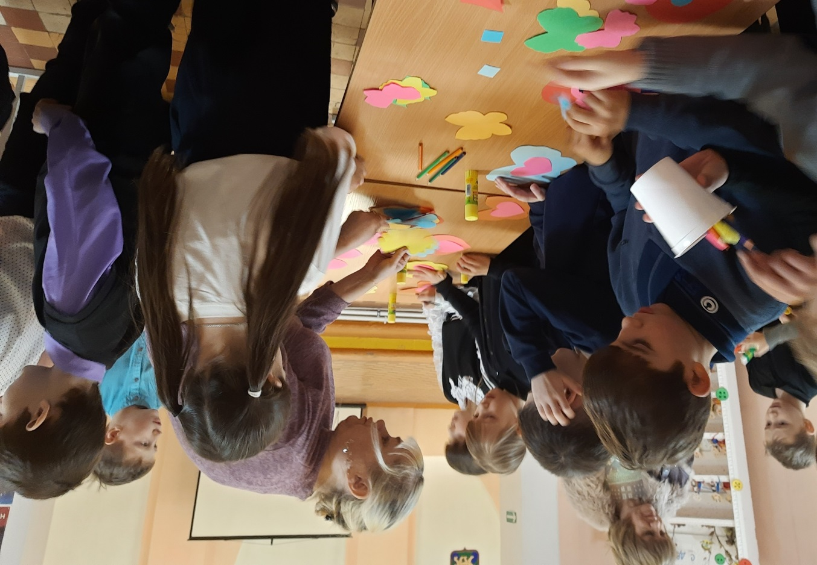

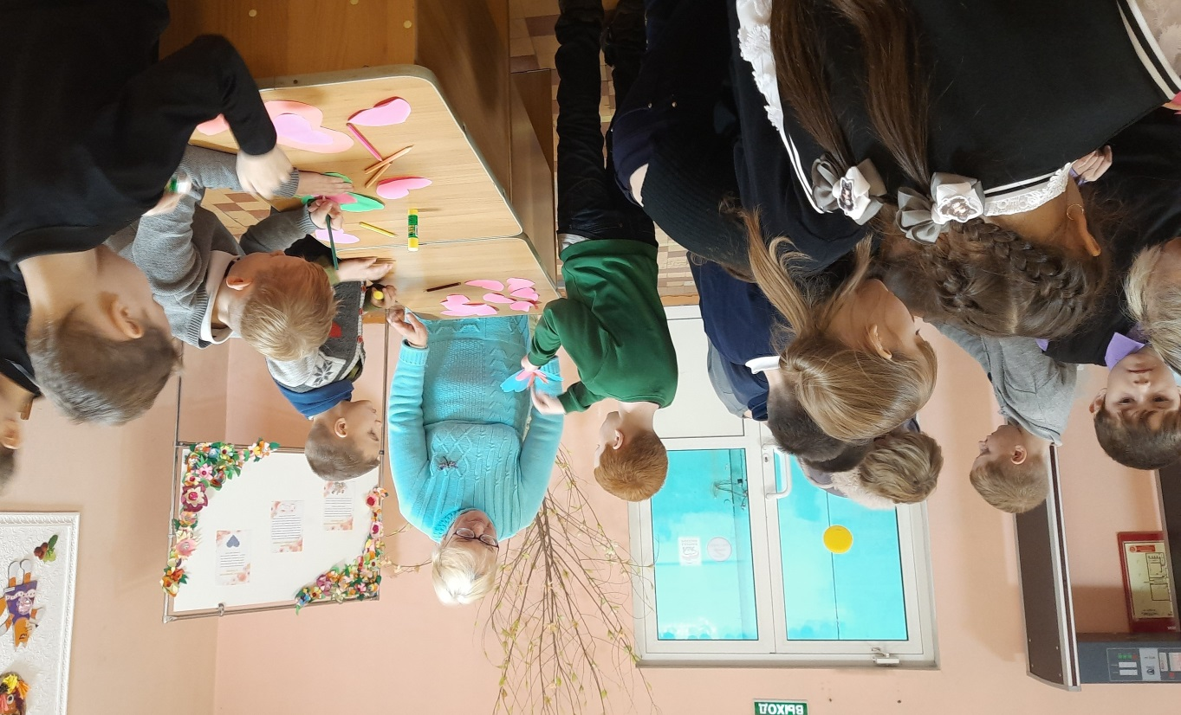

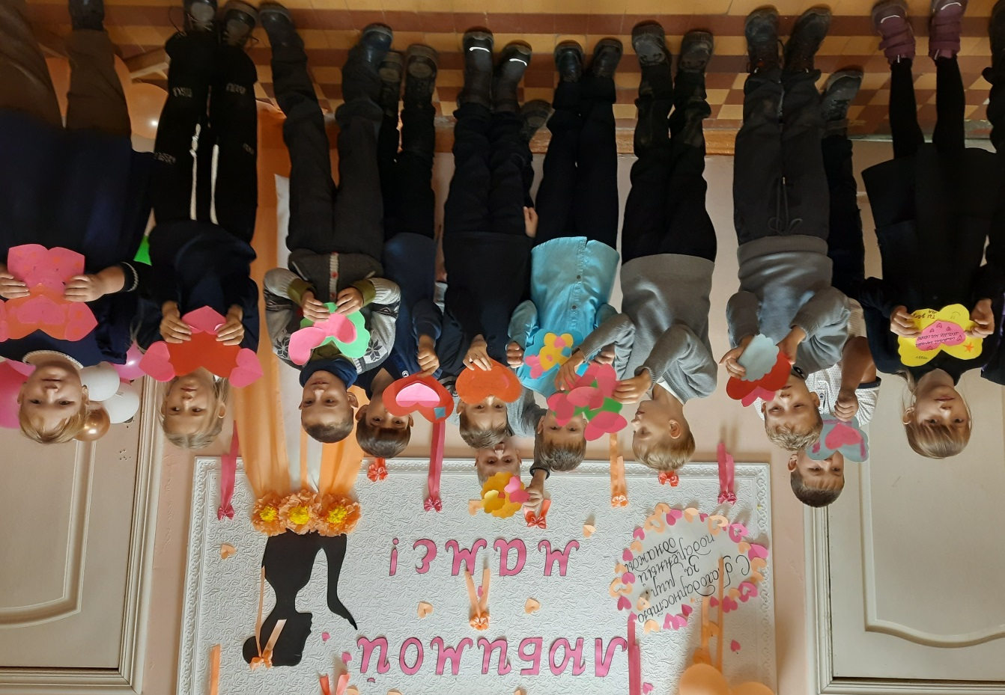
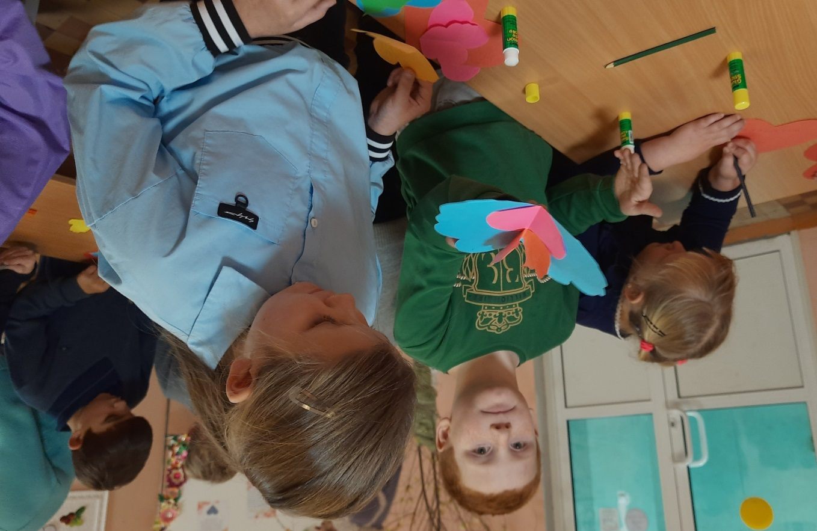

23 ноября библиотека-филиал №7 организовала и провела праздничное мероприятие, посвященное Дню матери России. Жители села, присутствующие на празднике с особым вниманием прослушали литературно-музыкальную композицию «Той женщине, что дарит жизнь», с удовольствием приняли участие в играх и конкурсах. Праздник завершился чаепитием и танцами.
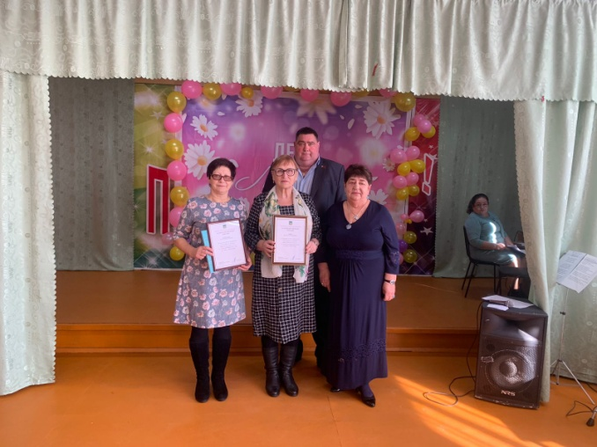
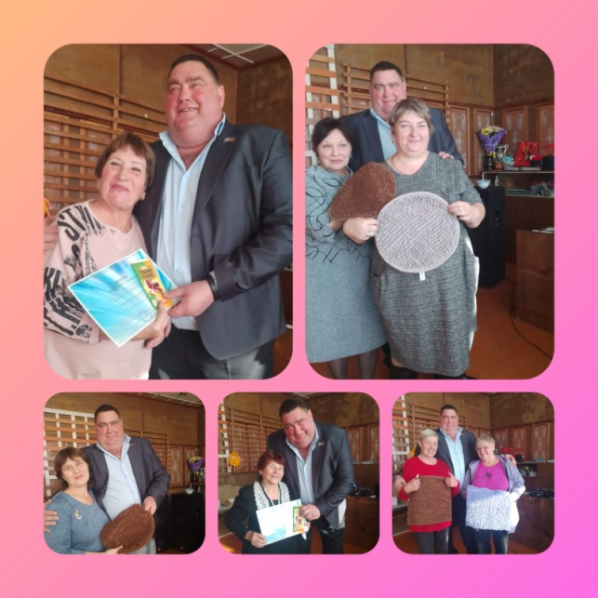

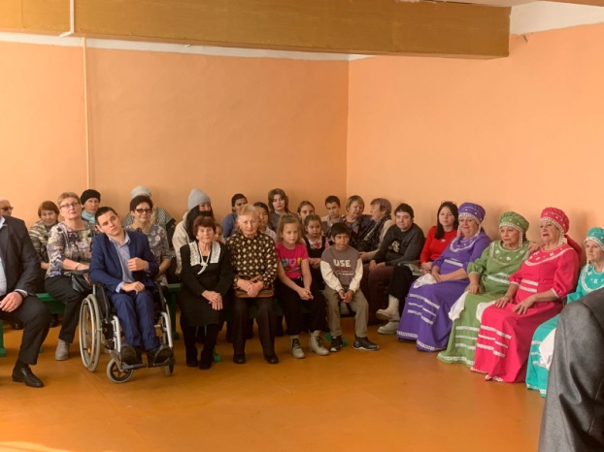

20 ноября отмечается Всемирный день прав ребенка, посвященный принятию первого правового документа по правам детей – «Конвенции ООН о правах ребёнка».
В Центральной библиотеке г. Дальнереченска в этот день для детей старших и подготовительных групп детских садов было проведено занятие «Права сказочных героев». Дети познакомились с основными правами на примере сказок «Золотой ключик или приключение Буратино», «Красная шапочка», «Гуси-лебеди», «Три поросенка», «Снегурочка», «Заюшкина избушка», «Золушка». Ребята отгадывали сказки по отрывкам и по иллюстрациям к ним, а также пытались определить, какие права сказочных героев были нарушены в этих сказках.
Также детям напомнили, что пользуясь своими правами, не нужно нарушать права других, что кроме прав у каждого есть и обязанности.
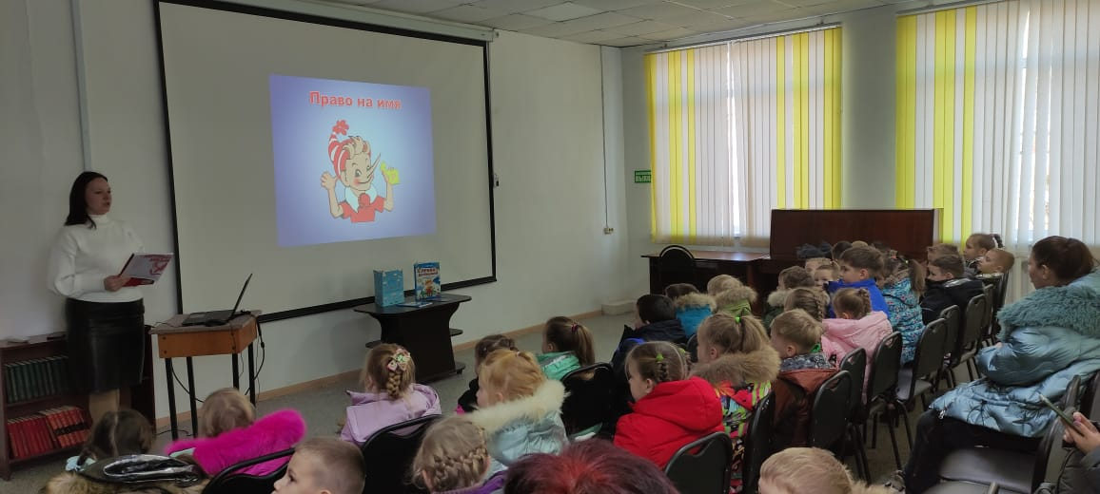

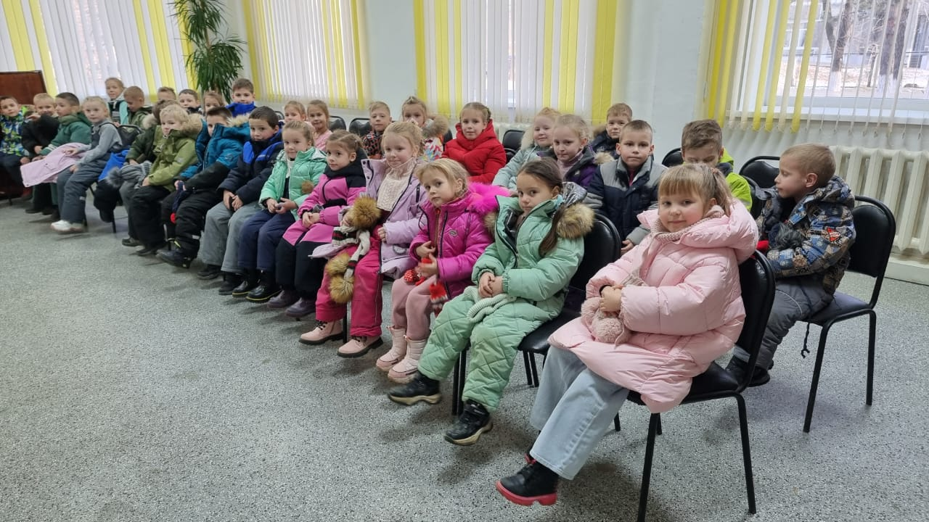

20 ноября в России стартовала Всероссийская акция «День правовой помощи детям», приуроченная к празднованию Всемирного дня ребёнка. К этой дате сотрудники библиотеки-филиала №6 подготовили для учащихся 3^{а} класса СОШ №3 игровую программу «Путешествие в страну правовых знаний». Школьники познакомились с историей возникновения этого дня, узнали, о Декларации прав ребёнка и о Конвенции ООН о правах ребёнка, познакомились с законодательными актами Российской Федерации, защищающими права детей. С детьми говорили о том, что абсолютно у каждого человека есть права, но пользоваться ими необходимо так, чтобы не нарушать права других людей. Ну и конечно же, нельзя забывать и об обязанностях, которые также есть у любого человека, и у детей в том числе. Закрепить полученные знания ребята смогли, участвуя в играх «Шляпа знакомства», «Правовой сундучок», «Права и обязанности».
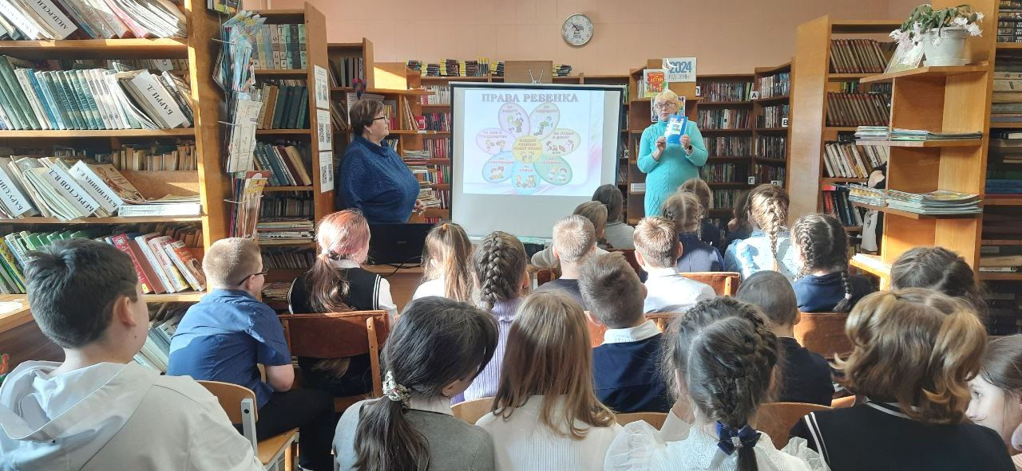

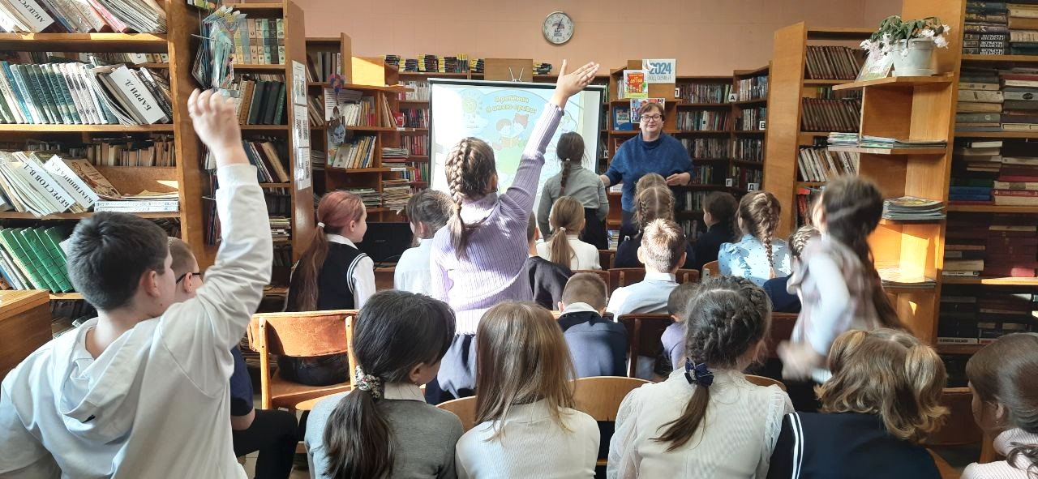

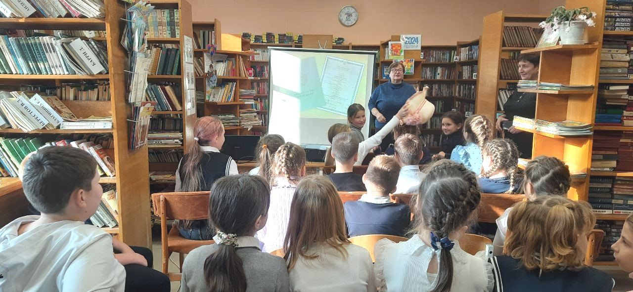

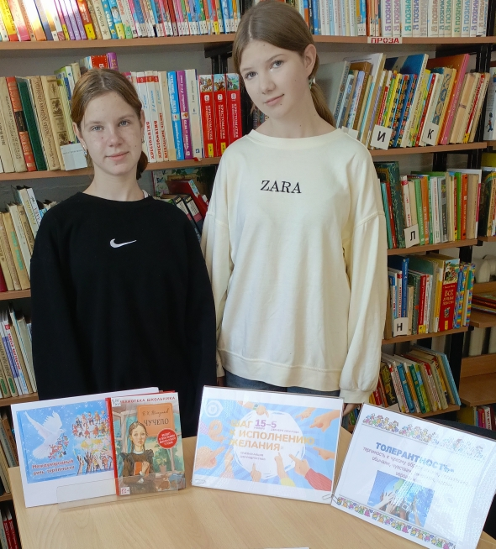
23 ноября в библиотеке-филиале №2 состоялся час доброты "Каждый человек достоин уважения" с обсуждением рассказа Елены Габовой "Не пускайте рыжую на озеро", посвящённый Международному Дню терпимости. Мероприятие было организовано в рамках краевой акции для подростков "Шаг к исполнению желания". Обсуждалась тема булинга. Ребята рассказали есть ли у них в школе дети, которых не принимают в свой круг общения одноклассники. Все вместе искали пути решения данной проблемы.

21 ноября, в Международный день отказа от курения, в библиотеку-филиал №6 на профилактическую беседу «Молодёжь без табака» были приглашены учащиеся 8^{а} класса СОШ №3. С ребятами говорили о вреде курения, о том, сколько в мире страдает и гибнет людей от этой пагубной привычки и что курящий человек приносит вред не только себе, но и окружающим. Так же обсудили тему важности спорта и физической культуры для сохранения и укрепления здоровья. В заключение дети активно отвечали на вопросы викторины «Будь здоров». Беседа сопровождалась электронной презентацией и просмотром социального видеоролика о вреде курения.
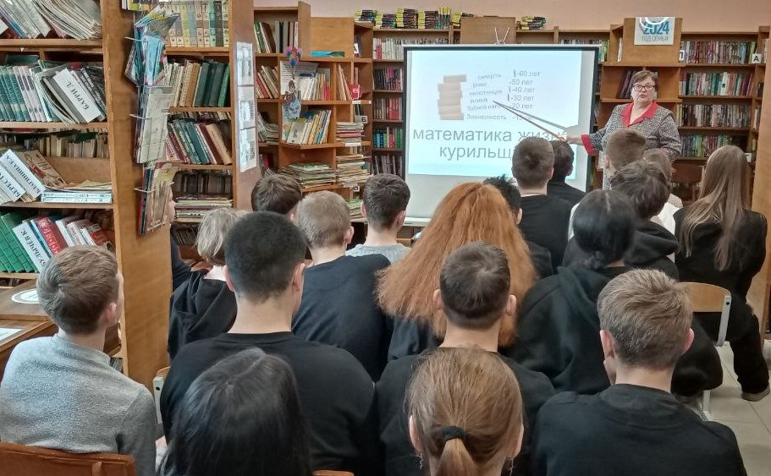
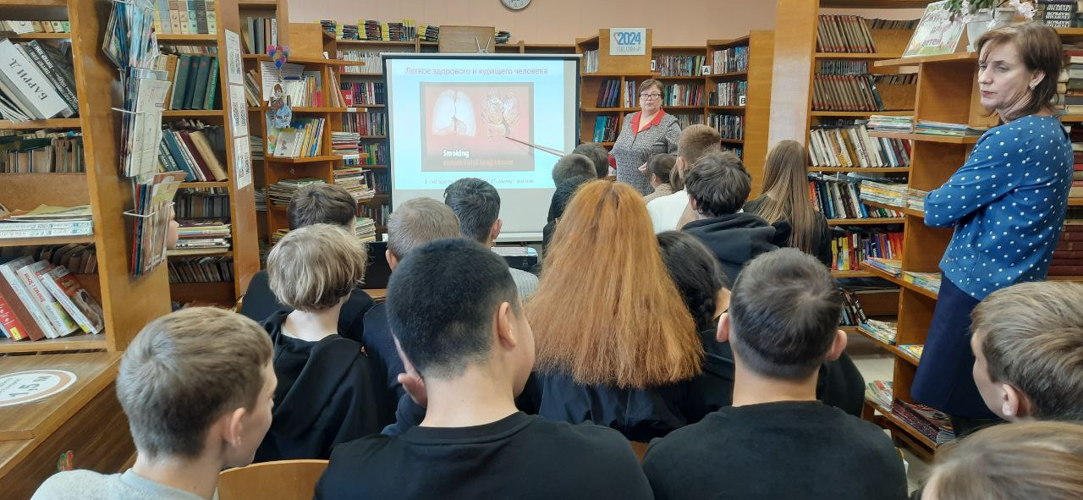

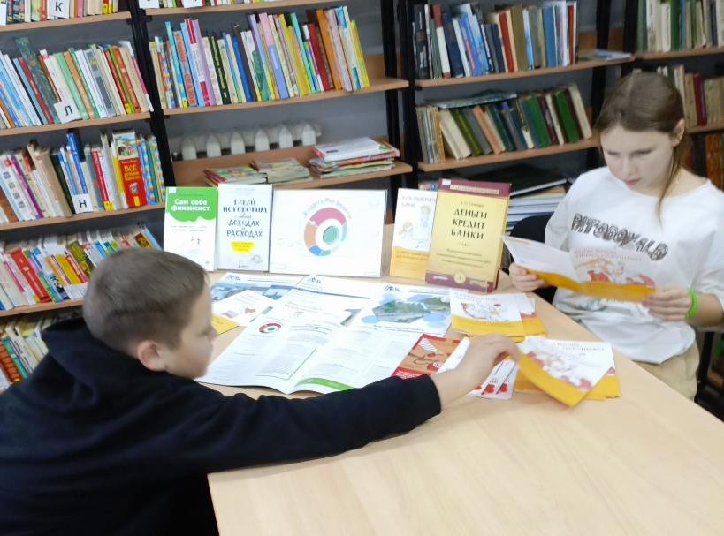
В рамках Всероссийской эстафеты "Мои финансы" 22 ноября в библиотеке-филиале №2 прошёл познавательный час "Бережное потребление и сбережение" для учащихся 4-5 классов, где ребятам было рассказано в чём разница между "плохим" и "хорошим" кредитом, из чего складывается семейный бюджет и какие статьи расходов в нём существуют. Ребята с удовольствием разыграли определённые жизненные ситуации с непредвиденными расходами и искали выход из них.

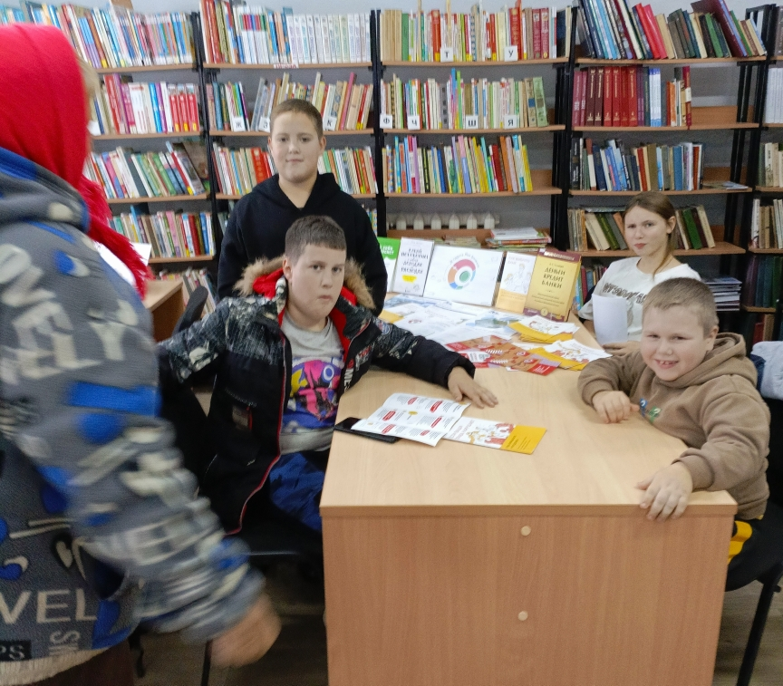

В рамках 95-летия со дня рождения советского кинорежиссёра, киноактёра, сценариста и писателя, заслуженного деятеля искусств РСФСР – Василия Шукшина в Центральной библиотеке 21 ноября прошёл литературный киновечер «Василий Шукшин – актёр, писатель, режиссёр» для участников высшей народной школы.
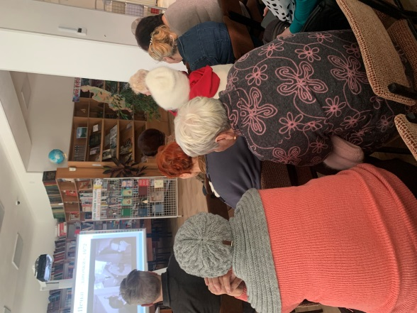
В ходе мероприятия слушатели познакомились с биографией В. М. Шукшина, заново открыли для себя его удивительный, яркий талант творчества, популярность его произведений, которые были представлены на книжной выставке «Грани судьбы и таланта: Василий Шукшин», а также смогли посмотреть видеоролики из художественных фильмов «Калина красная», «Печки – лавочки», «Живёт такой парень». В завершении встречи библиотекарь отметила государственные награды В. Шукшина, назвала улицы городов, которые названы в его честь. Тема киновечера вызвала большой интерес у слушателей, после чего с руководителем группы решили продолжить встречи в библиотеке с просмотром художественных фильмов и путешествием по музею-заповеднику Василия Шукшина.
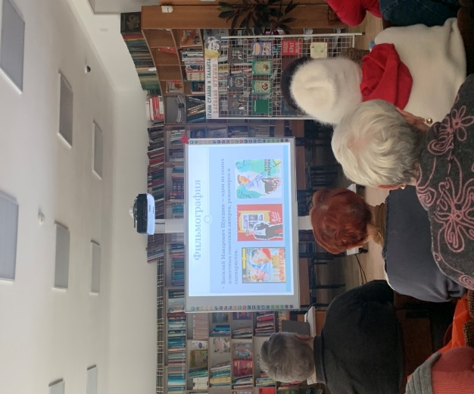

Марина Цветаева — русская поэтесса «серебряного века», прозаик, переводчица. Яркая индивидуальность с драматической судьбой, в поэзии которой, отразилась вся сложность, и противоречивость её времени.
В литературной гостиной «Крылатая душа по имени Марина», прошедшей в Центральной библиотеке для старшеклассников «Лицея», звучали стихотворения и песни, написанные на стихи М. Цветаевой. Проникновенная лирика Марины Цветаевой вдохновила многих композиторов и режиссёров. "Мне нравится, что вы больны не мной", "У зеркала", "Уж, сколько их упало в эту бездну…" «Я тебя отвоюю» и др. – это популярные песни и романсы на стихи поэтессы. Беседа дополнилась презентацией, музыкой и этот осенний день заиграл яркими красками
